Шавель С.А. ГУО Гимназия № 146 г. Минска.
Билет 1.
Практическое задание. Становление государственного суверенитета Республики Беларусь.

Используя представленные материалы, ответьте на вопросы:
1. Определите кто, провозглашался носителем суверенитета и единственным источником власти?
2. Определите с опорой на фотоснимок, о чем свидетельствовало изображенное на нем историческое событие.
3. В чем заключался государственный суверенитет БССР. Конкретизируйте свой ответ примерами из источников.
4. Каким факторами, по вашему мнению, могли быть обусловлены результаты республиканского референдума 1995 г.?
I. Отрывок из «Декларации о государственном суверенитете Белорусской Советской Социалистической Республики».
«Верховный Совет Белорусской Советской Социалистической Республики, выражая волю народа Белорусской ССР… торжественно провозглашает полный государственный суверенитет Белорусской ССР как верховенство, самостоятельность и полноту государственной власти республики в границах ее территории, правомочность ее законов, независимость республики во внешних отношениях и заявляет о решительности создать правовое государство. Статья 1. Белорусская Советская Социалистическая Республика — суверенное государство, утвердившееся на основе осуществления белорусской нацией ее неотъемлемого права на самоопределение, государственности белорусского языка, верховенства народа в определении своей судьбы… Статья 2. Граждане Белорусской ССР всех национальностей составляют белорусский народ, являющийся носителем суверенитета и единственным источником государственной власти в республике…»
II. Митинг солигорских шахтеров. Фото первой половины 1990-х гг.
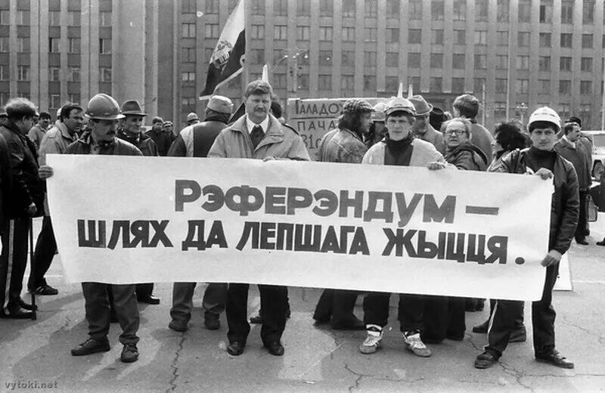

III. Итоги голосования на республиканском референдуме 14 мая 1995 г.

Вопросы, которые вынесены на  референдум | Количество  граждан,  которые  проголосовали  «ЗА» одобрение  вопроса,  который  вынесен на  референдум | Количество  граждан,  которые  проголосовали  «ПРОТИВ»  одобрения  вопроса,  который  вынесен на  референдум | Количество  бюллетеней,  которые признаны  недействительными
1. Согласны ли вы с приданием  русскому языку равного статуса с  белорусским ? | 4 017 213 | 613 516 | 192 693
2. Поддерживаете ли Вы  предложение об установлении новых  Государственного флага и  Государственного герба Республики  Беларусь? | 3 622 851 | 988 839 | 211 792
3. Поддерживаете ли Вы действия  Президента Республики Беларусь,  направленные на экономическую  интеграцию с Российской  Федерацией? | 4 020 001 | 602 144 | 201 337
4. Согласны ли Вы с  необходимостью внесения изменений  в действующую Конституцию  Республики Беларусь, которые  предусматривают возможность  досрочного прекращения  полномочий Верховного Совета  Президентом Республики Беларусь в  случаях систематического или  грубого нарушения Конституции? | 3 749 266 | 857 485 | 216 731

Ответы на задания и комментарии
№ | Ответы | Комментарии
1 | «Белорусский народ, являющийся носителем суверенитета и единственным источником государственной власти в республике» | Задание проверяет умения:  - Определять источник информации, где содержится искомая информация.  - Находить и извлекать одну или несколько единиц информации, расположенных в одном источнике информации (в формулировке заданий нет прямых совпадений с искомыми сведениями).
2 | Государственный суверенитет - верховенство, самостоятельность и полнота государственной власти республики в границах ее территории, правомочность ее законов, независимость республики во внешних отношениях. | Задание проверяет умение нахождение информации, предъявленной в материале в неявном виде, интерпретировать информацию.
3 | Народ является источником власти в государстве, имеет право на выражение своего мнения через референдум | Задание проверяет умение установления связей между смысловыми единицами информации, представленной в разных знаковых системах (соотнесение информации исторического документа и фотодокумента).
4 | Народ является носителем суверенитета и единственным источником государственной власти. По всем вопросам большинство граждан поддержало позицию Президента. Такие результаты были обусловлены устойчивыми связями с Россией и становлением нового суверенного государства. | Задание проверяет умения использования приемов анализа, сравнения, обобщения, систематизации, классификации, оценки, установления причинно-следственных связей, формулирование выводов.

